《应用随机过程》大作业

基于排队论的

健身房服务模型

自65 高崇凯 2016011473

自65 黄瑞 2016011476

2020年1月

目录

0 系统模型 3

0.1 项目背景简介 3

0.2 系统模型建立 3

1 系统分析 4

1.1 基本概念回顾 4

1.2 指标分析 4

1.3 仿真 5

1.3.1 收敛性分析 5

1.3.2 系统指标仿真 8

2 最优服务台个数 9

2.1 问题设定 9

2.2 问题求解 9

2.3 仿真 9

3 结论 11

参考文献 12

# 0 系统模型

## 0.1 项目背景简介

健身房是大学生日常生活中常去的地方，尤其是在“无体育，不清华”的清华大学。学校健身房通常规模不大，难以承载数万名学生和教职工每天丰富的健身需求，而常常需要同学们轮流、排队使用。我们小组基于排队论的知识，从健身房的实际场景出发，建立了一套健身房跑步机使用的排队模型，并从理论上分析了此模型的服务效率、排队时间等指标，还使用Matlab对模型做了仿真验证，使用可视化的界面展示了项目结论，体现了随机过程和排队论的知识在我们日常生活中的应用。

## 0.2 系统模型建立

本项目设定使用健身房的跑步机作为研究目标。跑步机作为健身房有氧运动项目中最基本的运动器材，基本可以算是健身房最为抢手的器械了。每个同学使用跑步机都有一定的强度，本项目对使用方式进行了简化，我们的基本假设为：

1. 学生相继到达的时间间隔独立，且服从参数为λ的负指数分布（即输入过程为泊松过程）；
2. 每个同学的跑步机使用时间相互独立，且服从参数为μ的负指数分布；
3. 健身房空间无限，可以一直排队。

针对系统不同的参数，如健身房中不同的跑步机数目、最优的跑步机使用强度μ等等，本项目进行了多组不同的系统分析和仿真实验，完成了多组分析问题和控制问题，一定意义下对实际生活有指导意义，下面一一介绍。

# 1 系统分析

## 1.1 基本概念回顾

如果系统满足如上三条假设，则系统是一个M/M/s等待制的排队系统，这类系统是生灭过程的一个特例。下面先回顾一下生灭过程的一些结论。

1. 设为一随机过程，表示健身房当前的人数；
2. 给定，到下一个同学到达的间隔时间服从参数为d的负指数分布；
3. 给定，到下一个同学离去的间隔时间服从参数为d的负指数分布；
4. 同一时刻只能发生一个同学到达或者同学离开事件；
5. 令，则各状态稳态的概率分布为：

M/M/s的状态转移概率图如下所示：

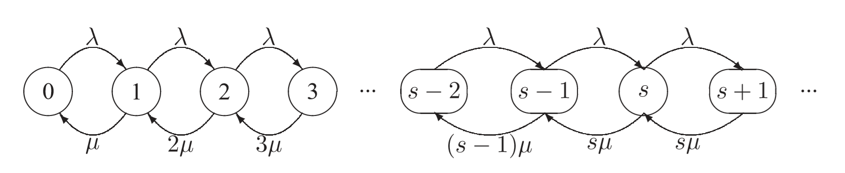

## 1.2 指标分析

对于M/M/s多跑步机服务系统，我们假设，同学们平均到达的频率为名/小时，平均使用跑步机的时长为小时，共有s台跑步机可以提供服务，则由参考文献[2]有：

1. ，其中

另外，下面分析几个有实际物理意义的指标，这些指标将在我们的仿真实验中得到验证：

1. 在健身房内的平均同学数目
2. 每个同学在健身房内的平均逗留时间
3. 正在排队等待使用跑步机的平均同学数目
4. 每个同学平均等待的时间

## 1.3 仿真

针对以上的各种指标，我们设计了一个符合实际情况的健身房系统模型，在Matlab中进行了仿真。

我们在程序中模拟了学生到达的泊松分布和跑步机使用时间的负指数分布，并按照时间顺序模拟了学生到达、排队、使用的状态，对各个指标的结果绘制了图形，分析并验证了理论结果，下面一一介绍。

### 1.3.1 收敛性分析

根据系统的性质，我们知道，只有当的时候，排队系统才能够达到稳定状态，否则队伍长度将趋于无穷。我们在仿真中验证了这个结论。我们绘制了不同参数下的到达时间—离开时间图和排队等待时间—总停留时间图如下：

1. ：

|  |  |  |
| --- | --- | --- |
| 参数 | 到达时间—离开时间 | 排队等待时间—总停留时间 |
|  |  |  |
|  |  |  |
|  |  |  |
|  |  |  |

|  |  |  |
| --- | --- | --- |
| 参数 | 到达时间—离开时间 | 排队等待时间—总停留时间 |
|  |  |  |
|  |  |  |
|  |  |  |
|  |  |  |

从以上的仿真结果可以看出：

1. 只有当时，排队系统才稳定，此时到达时间—离开时间曲线的间隔不发散，顾客的排队等待时间基本不变；当ρ>1时，两条曲线的间隔将会随着时间越来越大，且ρ越大，间隔增加的速度越快，而且顾客的排队等待时间越来越长，后来的顾客将会等待很长的时间；
2. 当时，服务台个数的增加显著降低了顾客的排队等待时间。

### 1.3.2 系统指标仿真

我们对于系统的不同参数，仿真了前面理论推导的各种指标值，并和理论结果做了对比如下：

|  |  |  |  |  |
| --- | --- | --- | --- | --- |
| 系统参数 | 排队等待的  平均人数 | 系统内的  平均人数 | 平均排队  等待时间 | 总平均  逗留时间 |
|  | 1.33人 | 2人 | 8分钟 | 12分钟 |
|  | 0.17人 | 0.5人 | 1分钟 | 3分钟 |
|  | 0.14人 | 1.48人 | 0.43分钟 | 4.43分钟 |
|  | 6.38人 | 9.05人 | 9.57分钟 | 13.57分钟 |

可以看出这基本和实际情况相符。

通过以上的分析任务，我们了解了这个健身房跑步机排队系统的基本性质。下面我们进行一些更有实际意义的研究。

# 2 最优服务台个数

通过以上的分析过程，我们了解了一个健身房跑步机排队系统的基本性质。一个更具有实际意义的问题是，如何设置跑步机数量使得健身房能够更好地满足同学们的需求。由于每台跑步机都有使用成本，不能无限制增加跑步机的数量。我们将问题做了简化，得到下面的优化问题，使得“健身房应该设置”变得有指标可循。

## 2.1 问题设定

我们设定每个同学等待带来的负面成本为元/小时，每台跑步机的服务成本为元/小时，则平稳状态下单位时间内的总费用为：

显然z是跑步机台数s的函数。

## 2.2 问题求解

由于s是离散的，故采用边际分析法。设为最优函数值，则有：

带入z的公式，化简后有：

故我们可以依次求s=1,2,3，……时的L的值，并求出两个相邻的L值的差，由于已知，故我们可以通过判断这个数落在哪个区间里判断出。

## 2.3 仿真

根据以上方法，我们设定了几组参数，使用这些参数进行了跑步机最优个数的仿真，验证了理论的结果。

我们设定，以此探究最优的成本函数z的解。设置不同的s进行实验。

假设元/小时，50元/小时，则我们根据上面的推导可以得到下图：

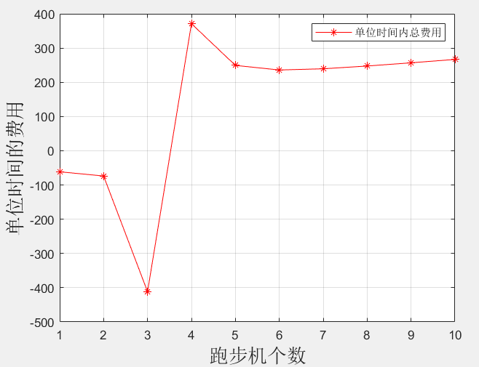

以及得到的值：

|  |  |  |  |  |  |  |  |  |  |
| --- | --- | --- | --- | --- | --- | --- | --- | --- | --- |
| s | 1 | 2 | 3 | 4 | 5 | 6 | 7 | 8 | 9 |
|  | 0.4464 | 6.9571 | -15.4541 | 2.6353 | 0.4681 | 0.1296 | 0.0392 | 0.0118 | 0.0034 |

注意，前面三个s都不能满足的条件，故没有参考价值。

我们可以根据上图直接看出最优的s=6，或者根据公式从表格中得到0.4681<0.2<0.1296，故s=6，二者结果相同。

# 3 结论

本项目基于生灭过程和排队论的相关知识，基于同学们生活中常见的健身房跑步机的使用问题，建立了合理的数学模型，并计算出了理论上最优的跑步机设置个数，还在仿真中验证了这些理论结果。

## 参考文献

[1] 林元烈．应用随机过程[M]．北京：清华大学出版社，2002

[2] 第5章：排队论模型（第九至第十一次课）_502804714.pdf[3] https://blog.csdn.net/COCO56/article/details/99714313